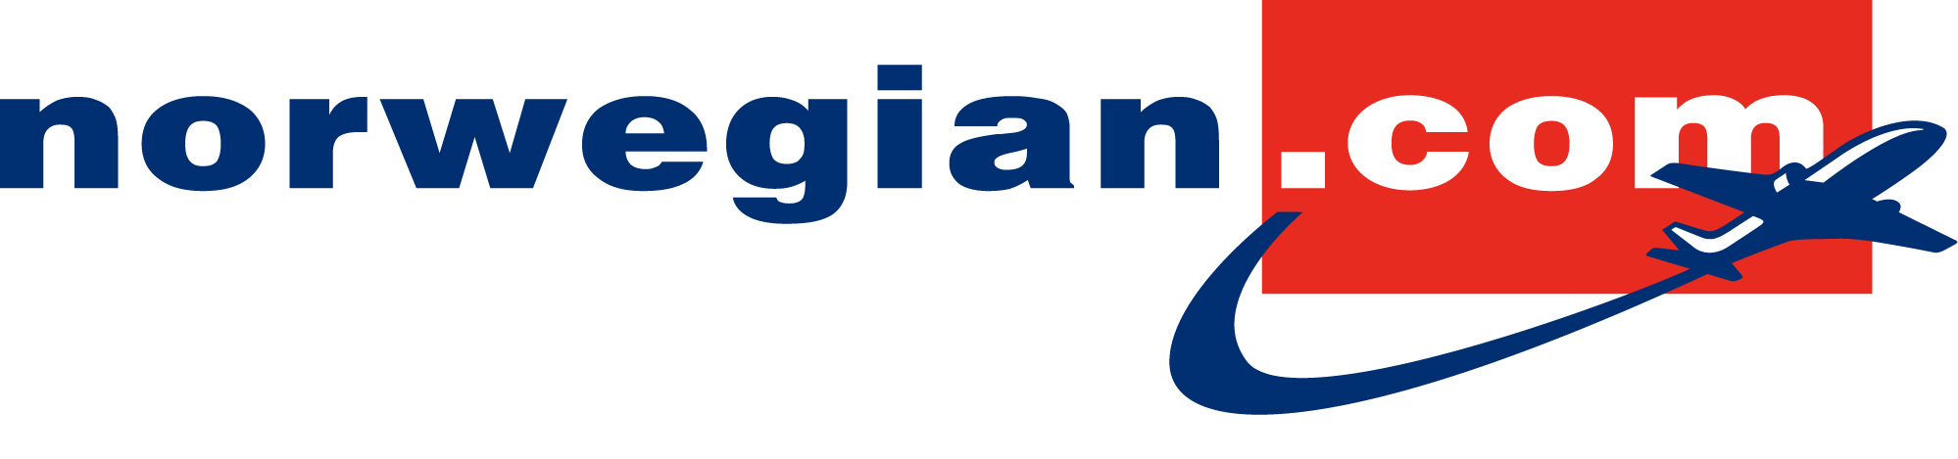
København 31. maj 2010

Dansk Flyprisindex:
Norwegian billigst fra Danmark til Europa

Dansk Flyprisindex’ uvildige opgørelse af priser viser, at Norwegian er billigst på langt de fleste flyafgange mellem Danmark og europæiske storbyer. Ifølge det nyeste index er Norwegian billigst på 15 ud af de 20 destinationer, som selskabet flyver til.

Den seneste udgave af Dansk Flyprisindex, der er en uvildig prissammenligning foretaget af travelmarket.dk, viser, at Norwegian er billigst på 15 af de 20 europæiske ruter i indexet, hvor selskabet flyver. Norwegian er eksempelvis billigst på afgange fra København og Aalborg mod Barcelona, Paris og Wien.

Norwegian billigst på over halvdelen af ruterne det seneste år
Dansk Flyprisindex har sammenlignet flypriser til 10 europæiske destinationer hver måned siden juli 2009, og tallene viser, at Norwegian i denne periode har været billigst på 53 pct. af afgangene på de ruter, hvor selskabet opererer. Til sammenligning er de danske flyselskaber, der flyver på de tilsvarende ruter, billigst på 34 pct. af afgangene, mens øvrige europæiske selskaber er billigst på de resterende 13 pct. af afgangene.

Yderligere information:
Johan Bisgaard Larsen, presse- og markedschef, Norwegian Danmark, +45 31 31 31 28

Norwegian
Norwegian er Skandinaviens største lavprisflyselskab. Selskabet er registreret på Oslo Børs. I dag har selskabet en flyflåde på 46 fly. Selskabet får leveret 70 nye miljøvenlige Boeing 737-800W i perioden 2008 – 2014. Selskabet har i dag ca. 200 ruter til 90 destinationer. Hovedkontoret er i Oslo, og selskabet har 1.600 ansatte. For yderligere information se www.norwegian.com

